AS608指纹模块开发记录
- 硬件测试
- 安装串口驱动
需要安装usb转串口的驱动，驱动包在资料包中提供了。串口参数UART 缺省波特率为 9600bps，数据格式：8 位数据位，1 位停止位，无校验位。

- 验证资料中提供的指令
需要注意的是，有些多字节但是高字节是0x00的数据，官方给的资料中可能漏掉了高字节0x00数据，引起误解，导致少发了数据，如“采样随机数”指令截图如图1-1所示：一开始未注意到包长度那个03H少了一个00，错发成“EF 01 FF FF FF FF 01 03 14 00 18”,正确的指令应该是“EF 01 FF FF FF FF 01 00 03 14 00 18”。
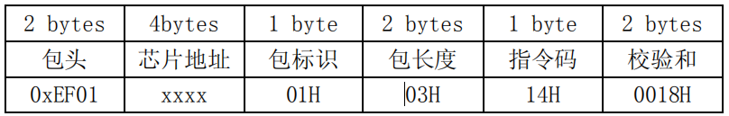
图1-1
- 需要用到的指令
- 自动录入指纹指令
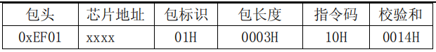
- 自动对比验证指纹指令
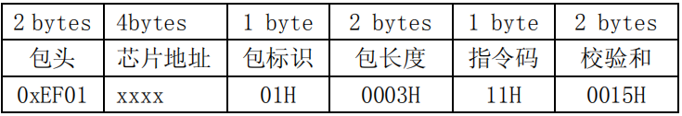
- 读有效模板个数指令
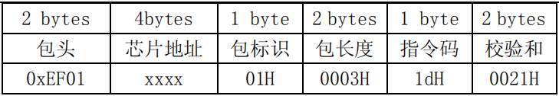
- 删除模板指令
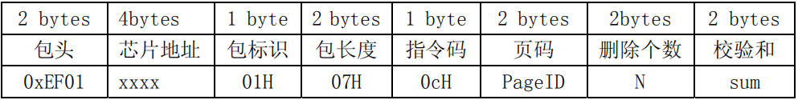
- 接线
- 红线-3.3V
- 黑线--GND
- 白线--RXD（对指纹模块而言）
- 黄线--TXD（对指纹模块而言）
- Nop
- NOP

